JZ2005 全自动变比测试仪
使用说明书

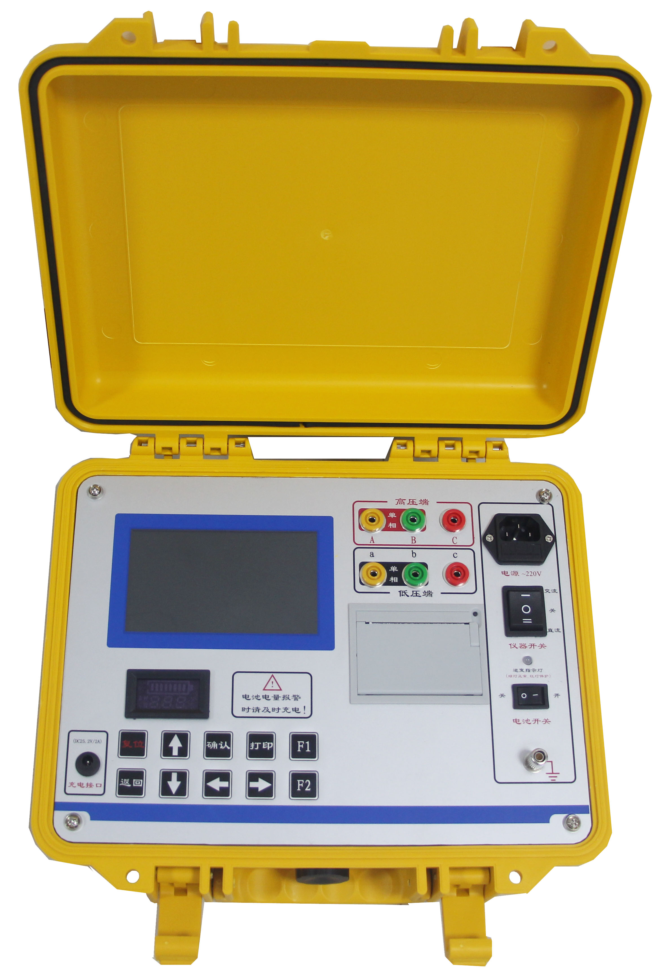

目 录
一、概述 2
二、安全措施 2
三、性能特点 2
四、技术指标 3
五、系统描述 3
六、界面介绍及操作方法 5
七、操作示例 8
八、仪器成套性 10
九、注意事项 10
十、售后服务 10

一、概述
在电力变压器的半成品、成品生产过程中，新安装的变压器投入运行之前以及电力系统中变压器运行过程中根据国家电力部的预防性试验规程中，要求对运行的变压器定期进行匝数比或电压比测试。传统的变比电桥操作繁琐，读数不直观，且要进行必要的换算，测试结果只为一相变比的值，三相变比值要逐相进行测量。变比测试仪克服了传统变比电桥测试的缺点。屏幕采用一次完成三相变比测试，测试速度快，准确度高。大大节省了现场测试时间，为客户的试验带来了很高的效率。

二、安全措施
1、使用本仪器前一定要认真阅读本操作说明书。
2、本仪器户内外均可使用，但应避开雨淋、腐蚀气体、尘埃过浓使用。
3、仪表应避免剧烈振动。
4、对仪器的维修、护理和调整应由专业人员进行。
5、测试线夹的黄、绿、红分别对应变压器的A、B、C不要接错。
6、高、低压电缆请勿接反，以免产生高压。
7、测单相变压器时只使用黄色和绿色测试夹，不用的测试夹要悬空。

三、性能特点
1、测试量程宽，最高可达10000。
2、测试速度快，10秒钟完成三相测试。
3、适用变压器种类广，具有Ζ形联接变压器测试功能。
4、具有盲测变比、自动完成组别测试功能。
5、不掉电时钟和日期显示，数据存储功能（可存储50组测试数据）。
6、变压器高、低压反接的保护功能。
7、变压器短路、匝间短路保护功能。
8、交直流两种供电方式，方便现场使用。
9、电池电量低压报警功能。
10、热敏打印机输出功能，快速、无声。
11、电池电量低压报警功能，当电池电量低于20%时，电量显示指示开始闪烁，提醒用户及时充电。
12、体积小、重量轻。

四、技术指标
1、量程：0.8～10000
2、精确度：0.1%$±$$2$字（500以下）
0.2%$±$2字（500～2000）
0.3%$±2$字（2000～4000）
0.5%$±2$字（4000以上）
3、分辨率：最小0.0001
4、输出电压：200V、100V、10V 自动换档
5、工作电源：AC220V$±\text{10}\text{\%}$ 50HZ
6、使用温度：–20℃～ 40℃
7、相对湿度：≤85％，不结露
8、外形尺寸：323mm*275mm*135mm
9、重 量：6.8kg

五、系统描述
仪器的面板见如下：
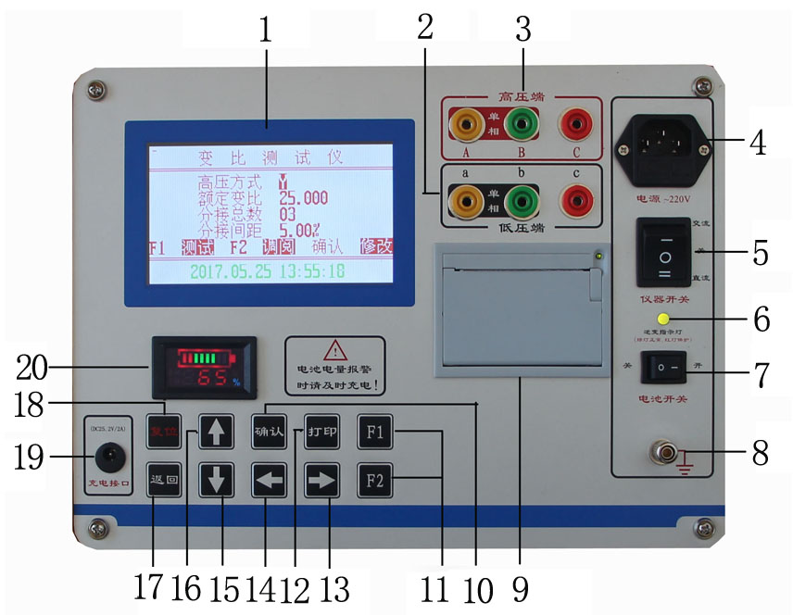 图1
- 显 示 屏：240×128点阵液晶，带LED背光，显示操作菜单和测试结果。
- 低 压 端:低压端a、b、c分别通过黄、绿、红测试线与变压器的低压a、b、c接线端相接。
- 高 压 端:高压端A、B、C分别通过黄、绿、红测试线与变压器的高压A、B、C接线端相接。
- 电源插座：交流供电方式电源AC220/50Hz输入端口带保险。
- 仪器开关：拨到“ ”位置为交流供电方式，拨到“ ”为直流供电方式，拨到“ ”为仪器整机电源关断状态。
- 逆变指示灯：为红绿双色灯。当选择直流供电方式时，先打开电池开关，此时逆变指示灯如果为绿色说明逆变电源工作正常，可以将仪器开关拨到直流方式正常使用。如果逆变指示灯为红色，说明逆变电源工作不正常，需将电池开关关断重新打开，直到逆变指示灯指示为绿色。
- 电池开关：如果想使用直流供电方式，先要将此开关拨到 “开”的位置,再将仪器开关拨到直流供电方式位置。
-  : 仪器保护接地柱。
- 打 印 机：测试完成后打印测试结果。
- 确认 键:按确认键开始对变压器进行测试。
- 功能 键:在显示器的右方有F1、F2两个功能键，在仪器操作过程中按界面提示表示不同的功能。
- 打印 键：按此键可以实时打印测试数据和存储数据。
- “ ”:向右移动光标，在仪器的使用过程中根据提示操作。
- “ ”:向左移动光标，在仪器的使用过程中根据提示操作。
- “ ” :向下移动光标，在仪器的使用过程中根据提示操作。
- “ ” :向上移动光标，在仪器的使用过程中根据提示操作。
- 返回 键:按此键返回初始界面。
- 复位 键:按此键整机复位回到初始状态。
- 充电口：整机直流电源的充电口，充电时请使用专用充电器。
- 电量显示：实时显示内部直流电池的电量，当电池电量不足20%时，电量显示模块开始闪烁提示用户及时充电，否则影响测试结果的准确性。

六、界面介绍及操作方法
1、接线：
根据被测试变压器的具体情况正确联接测试线夹。
a、单相变压器：高压端电缆的黄、绿线夹接被测变压器高电压侧的接线端，低压端电缆的黄、绿线夹接被测变压器低电压侧的接线端。
b、三相变压器：将高压端和低压端电缆的3色夹钳按黄、绿、红各对应高压A相、B相、C相和低压a相、b相、c相连接。
2、交直流供电方式说明：本机为交直流两种供电方式，当想使用交流供电方式时，将AC220V/50Hz电源直接接入交流输入电源座，然后将仪器开关拨到交流方式即可。当想使用直流方式时，现将电池开关拨到开，再将仪器开关拨到直流方式即可。交直流方式变比测试方法相同。
3、变比测量：
仪器接线完成后,插上电源线，打开电源开关，屏幕显示见图2。
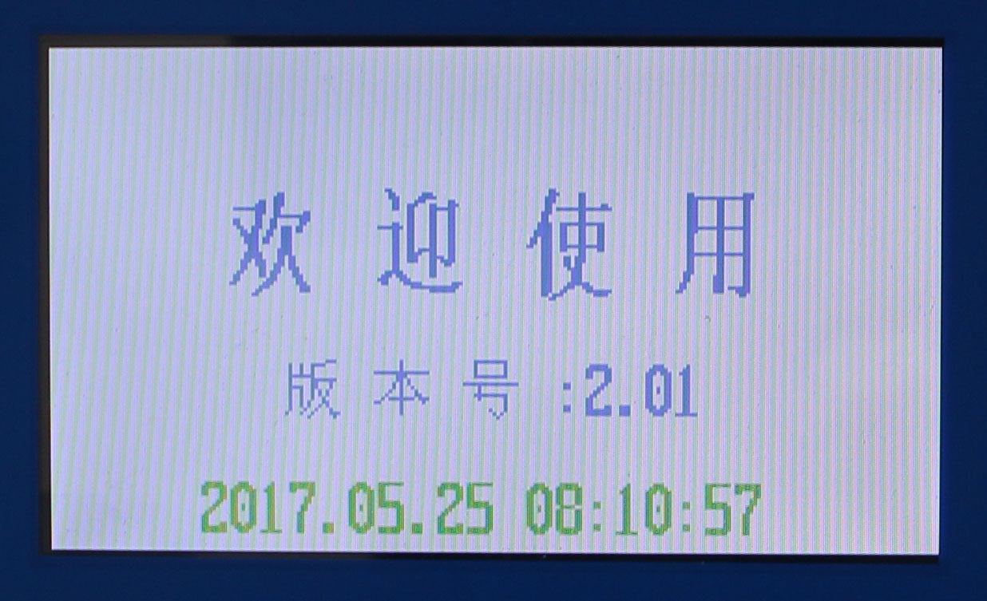
图2
几秒钟后屏幕显示见图3。
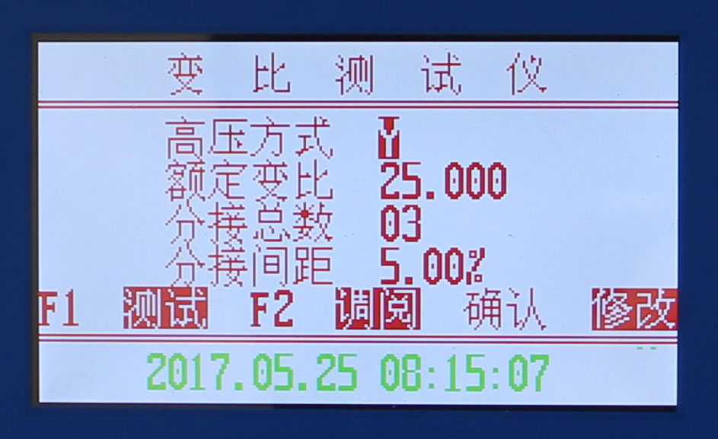
图3
参数修改：如果需要修改参数，可先按 确认 键，此时屏幕会变成如图4所示：
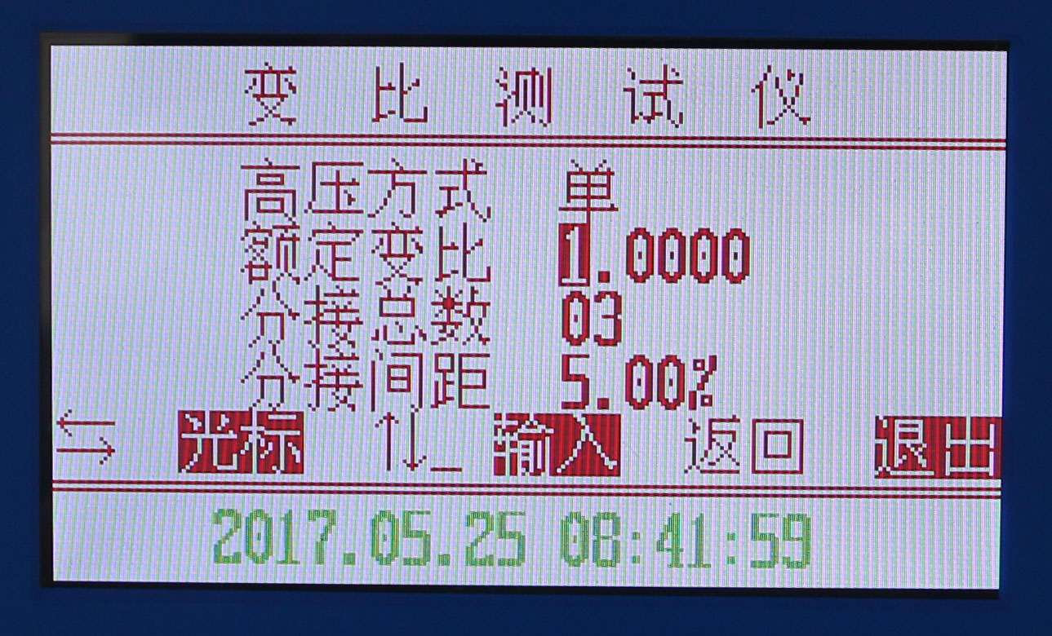
图4
键按下，光标可以在各个参数之间上下循环移动，可将光标移动到需要改变的参数上；
键按下，图4的状态可以改变高压方式，选择项目包括“Y”、“D”、“单”、“Z”,可以循环选择，选择“单”，测试时可以测量单相变压器或PT；光标在其他位置时可以改变数字的大小；修改完成后按返回键退出修改。
时间设定：在开机后屏幕显示图3状态下，可按返回键进入修改界面，按 键选择改变光标的位置，按 键修改数字，完成修改后按确认键退出，返回到图3状态。如下图所示：
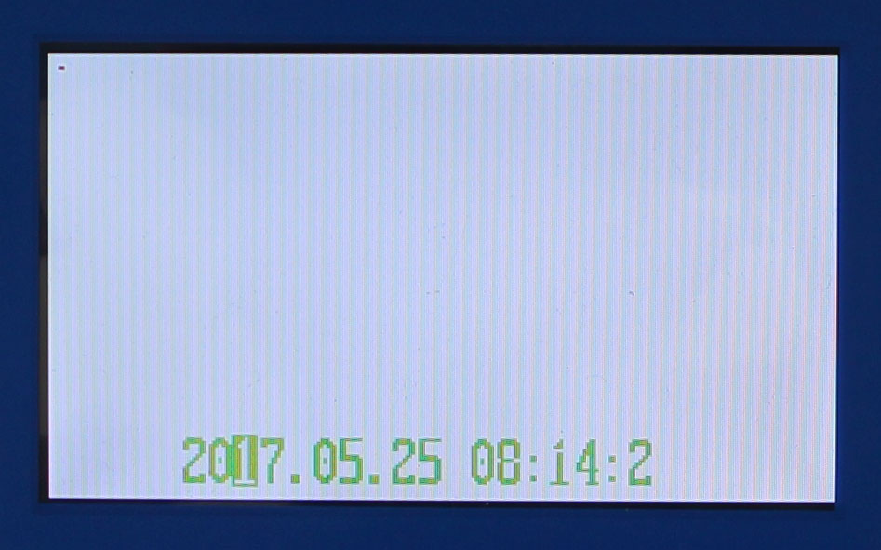
图5
单相变压器或PT互感器测量：此时可以在图3状态下修改参数选择高压方式单相，其他按实际值修改，参数修改完成退出修改后，按F1键直接进入测试，显示“正在测试”，测试结果显示如图6所示：
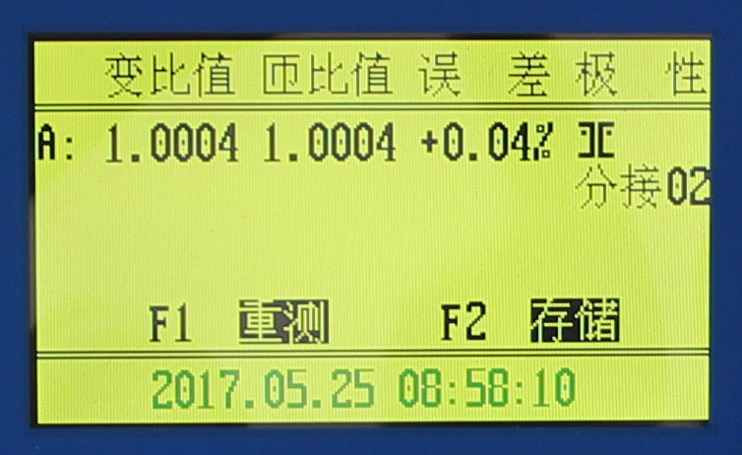
图6
此时，可以使用功能键F1、F2分别操作仪器进行“重测”、“存储”,如果需要打印可以按 打印 键打印当前显示的数据。
三相变压器测量（以Y型为例）：此时可以在图3状态下修改参数选择高压方式“Y”， 其他参数按实际值修改，参数修改完成退出修改后，按 F1 键直接进入测试，显示“正在测试”，测试结果显示如图7所示：
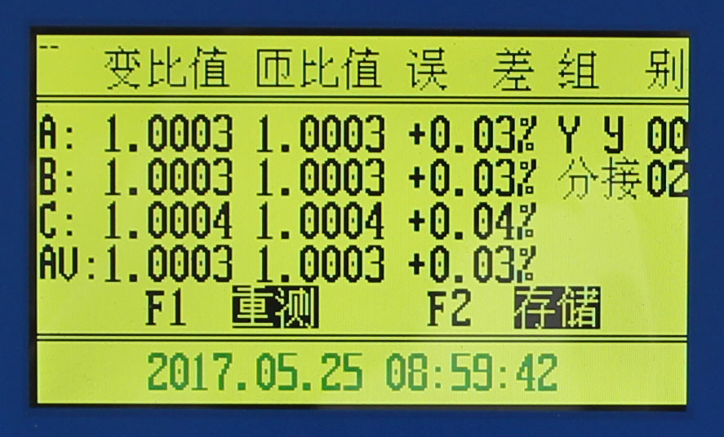
图7
盲测说明：如果在三相变压器铭牌参数不清楚的前提下，本仪器能够准确的测出变压器的变比值和组别号，但无法准确测出连接类型，分接位置等参数，具体操作及说明如下：将三相变压器的高低压绕组分别按顺序接到本仪器的高低压接线端，打开仪器，在图3状态下直接选择 F1 测试，显示“正在测试”，测试结果显示如图8所示，此图中所显示的数据只有变比值和组别号是准确的，由于其他参数不清楚，无法设定准确值，故所显示的匝比值、误差、分接值、连接方式等不是准确的数据，不能做为参考依据，如果知道高压方式，则可以测出实际的连接组别。

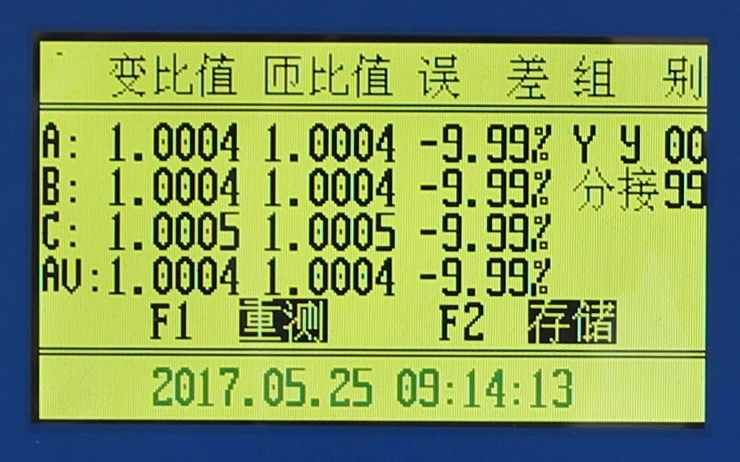
图8
调阅数据：仪器内部存储的历史数据，在开机初始菜单下按下 F2 键，数据显示如图9所示。
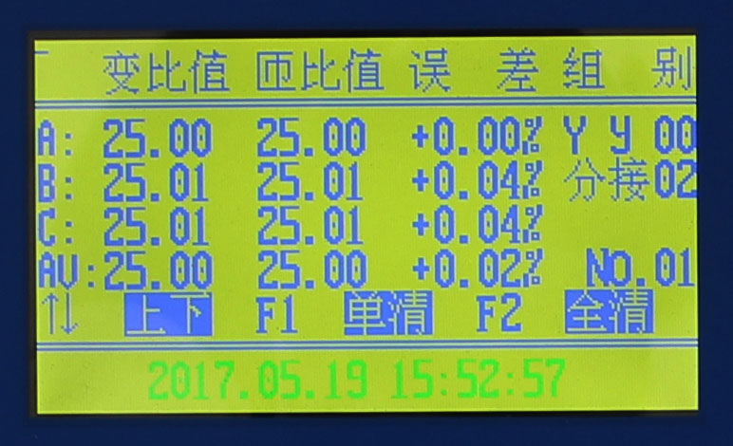
图9
按 键改变选择的记录号,按 F1 键可以清除当前记录，按 F2 键可以清除全部记录。

七、操作示例
1．Y-d-11，电压组合110±8×1.25%/10.5KV 的变压器。
按图10进行接线。
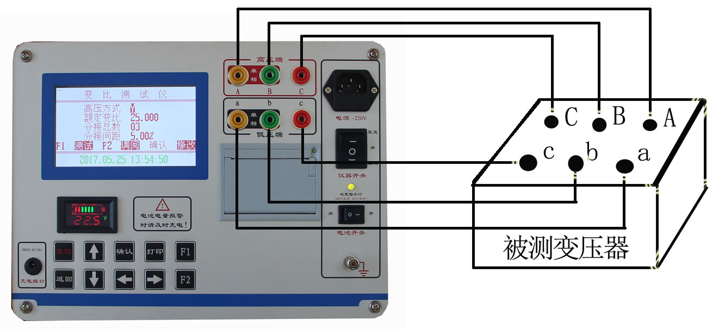
图10 三相变压器变比测试接线图
打开电源开关显示出主菜单（见图3），此时按 确认 键，显示见图4。此时可输入额定变比值，按照变压器铭牌上的高压端9分接电压值110.0，低压电压10.5，计算出额定变比10.476，输入额定变比10.476，分接总数17，分接间距1.25%，输入完成后，按返回 键返回到主菜单，按F1键，仪器开始测量，测量结果见图11所示。
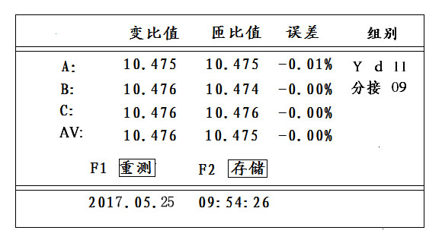
图11
此时，可按F1键重测一次，F2键存储数据，打印 键打印数据，按 复位 键返回主菜单。
2．单相变压器，电压组合525/√3±8×1.25%/20，按图12接线。
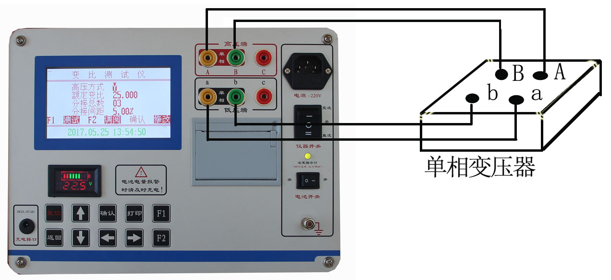
图12 单相变压器变比测试接线图
打开电源开关，显示主菜单（见图3），操作与上例相似，只是额定变比的计算要注意，变压器铭牌高压端9分接电压值（525/1.732=）303.1，低压侧电压20，计算值是303.1/20=15.155，输入到额定变比位置，在参数设置时，将高压方式改成“单”，额定变比改成15.155，总分接数改成17，分接间距改成1.25%，修改完成后，按F1键进行测试。测试结果与图6相似。

八、仪器成套性
名称 | 数量
变比测试仪主机 | 一台
测试线 | 一套
三芯电源线 | 一条
标准器 | 一套
保险管 | 两个
打印纸 | 两卷
接地线 | 一条
充电器 | 一个
使用说明书 | 一本
合格证/保修单 | 一张
装箱单 | 一张

九、注意事项
1、有载分接开关19档的变压器，9、10、11分接是同一个值，仪器输入分接类型时应输入17，此时12分接以后，仪器显示分接位置比实际位置小2。
2、本仪器分接位置的设置按高压侧调压设计，是假设1分接为最高电压档位，如果电压反向设计或分接开关在低压侧的变压器，显示分接位置和实际分接位置倒置。

十、售后服务
自购买之日起壹年内，属产品质量问题免费包修或包换。终身提供保修和技术服务。如发现仪器有不正常情况或故障请与本公司及时联系，以便为您安排最便捷的处理方案。

